ТРЕБОВАНИЯ К ДВИЖЕНИЮ ВЕЛОСИПЕДИСТОВ
И ВОДИТЕЛЕЙ МОПЕДОВ

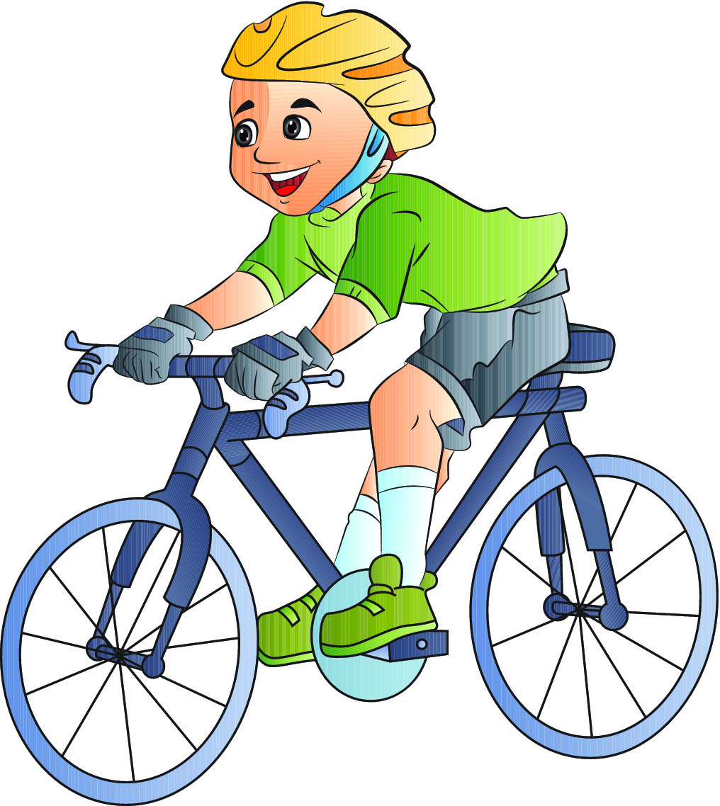

- Управлять велосипедом разрешается лицам не моложе 14 лет:
По правому краю проезжей части - в следующих случаях:
- отсутствуют велосипедная и велопешеходная дорожки, полоса для велосипедистов либо отсутствует возможность двигаться по ним;
- габаритная ширина велосипеда, прицепа к нему либо перевозимого груза превышает 1 м;
- движение велосипедистов осуществляется в колоннах.
По обочине - в случае, если отсутствуют велосипедная и велопешеходная дорожки, полоса для велосипедистов либо отсутствует возможность двигаться по ним или по правому краю проезжей части;
По тротуару или пешеходной дорожке - в следующих случаях:
- отсутствуют велосипедная и велопешеходная дорожки, полоса для велосипедистов либо отсутствует возможность двигаться по ним, а также по правому краю проезжей части или обочине;
- велосипедист сопровождает велосипедиста в возрасте до 7 лет либо перевозит ребенка в возрасте до 7 лет на дополнительном сиденье, в велоколяске или в прицепе, предназначенном для эксплуатации с велосипедом.
- Движение велосипедистов в возрасте от 7 до 14 лет должно осуществляться только по тротуарам, пешеходным, велосипедным и велопешеходным дорожкам, а также в пределах пешеходных зон.
- Движение велосипедистов в возрасте младше 7 лет должно осуществляться только по тротуарам, пешеходным и велопешеходным дорожкам (на стороне для движения пешеходов), а также в пределах пешеходных зон.
- При движении велосипедистов по правому краю проезжей части в случаях, предусмотренных настоящими Правилами, велосипедисты должны двигаться только в один ряд.
- Допускается движение колонны велосипедистов в два ряда в случае, если габаритная ширина велосипедов не превышает 0,75 м.
- Колонна велосипедистов должна быть разделена на группы по 10 велосипедистов в случае однорядного движения либо на группы по 10 пар в случае двухрядного движения. Для облегчения обгона расстояние между группами должно составлять 80 - 100 м.
- Если движение велосипедиста по тротуару, пешеходной дорожке, обочине или в пределах пешеходных зон подвергает опасности или создает помехи для движения иных лиц, велосипедист должен спешиться и руководствоваться требованиями, предусмотренными настоящими Правилами для движения пешеходов.
- Водители мопедов должны двигаться по правому краю проезжей части в один ряд либо по полосе для велосипедистов.
- Допускается движение водителей мопедов по обочине, если это не создает помех пешеходам.

Велосипедистам и водителям мопедов запрещается:
- управлять велосипедом, мопедом, не держась за руль хотя бы одной рукой;
- перевозить груз, который выступает более чем на 0,5 м по длине или ширине за габариты, или груз, мешающий управлению;
- перевозить пассажиров, если это не предусмотрено конструкцией транспортного средства;
- перевозить детей до 7 лет при отсутствии специально оборудованных для них мест;
- поворачивать налево или разворачиваться на дорогах с трамвайным движением и на дорогах, имеющих более одной полосы для движения в данном направлении;
- двигаться по дороге без застегнутого мотошлема (для водителей мопедов);
- пересекать дорогу по пешеходным переходам.

- Запрещается буксировка велосипедов и мопедов, а также буксировка велосипедами и мопедами, кроме буксировки прицепа, предназначенного для эксплуатации с велосипедом или мопедом.

- При движении в темное время суток или в условиях недостаточной видимости велосипедистам и водителям мопедов рекомендуется иметь при себе предметы со световозвращающими элементами и обеспечивать видимость этих предметов водителями других транспортных средств.

